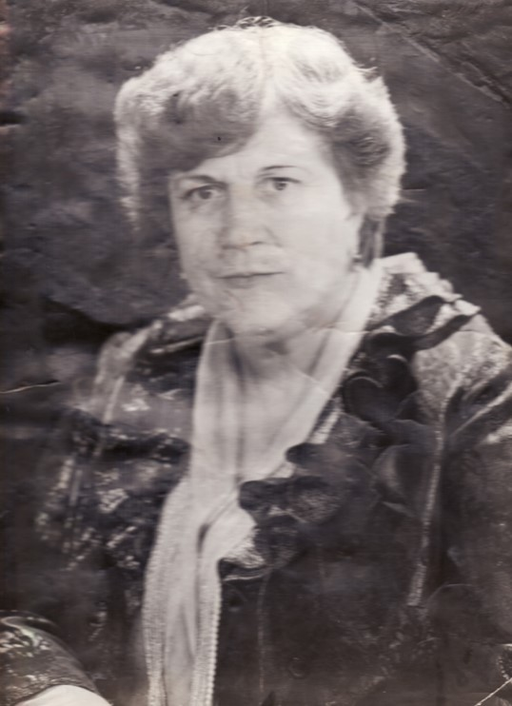**Эра Сергеевна Милицкая**

«Моя жизнь – сцена, без нее нет жизни» - так говорила Эра Сергеевна Милицкая, основатель Сухиничского народного театра, Почетный житель города Сухиничи.

Милицкая Эра Сергеевна (Петровна) родилась 10 марта 1927 года в Брянске. Мать – Дрожжина Александра Никодимовна была врачом. Отец – Бивейкис Петр Петрович был арестован в 1936 году и расстрелян по ложному доносу. Только в 1956 году был получен официальный документ о посмертной реабилитации. Эра Сергеевна воспитывалась отчимом Дрожжиным Сергеем Ивановичем.

Когда началась Великая Отечественная война, в Мазальцеве, где проживала маленькая Эра, объявили эвакуацию. Мать посадила их с сестрой на повозку и умоляла позаботится о детях. Сама же она не могла бросить раненых бойцов. Однако лишние рты никому не нужны были, и Эра с сестрой попали в Богоявленский детдом, где проживали пока мать не отыскала и не увезла их в Агласово.

Любовь к театру привила классный руководитель Наталья Лазоревна, которая была руководителем драмкружка, и она же укрепила в маленькой девочке веру в то, что ее мечта - стать актрисой – обязательно сбудется. В 1944 году Эра Сергеевна переехала с семьей в город Сухиничи. Мать работала врачом в районной больнице.

Девушка учится хорошо и экстерном сдает экзамены за 10 класс. Поступает в Бежицкий машиностроительный институт, в котором проучилась один год и вернулась в Сухиничи.

Заметив тягу молодой девушки к театру, в далёком 1946 году восемнадцатилетнюю Эру по путёвке райкома комсомола направляют директором районного Дома культуры в Сухиничи. Именно в это время удаётся Эре Сергеевне собрать первую театральную труппу из таких же увлечённых натур (сюда из соседних Думиничей перебралась и руководитель прославленного драмкружка Надежда Чекмарёва) и создать в Сухиничах при районном Доме культуры первый драматический кружок. Он-то позже и перерастёт в народный театр, теперь известный далеко за пределами района.

Под ее руководством выходят первые спектакли «Медведь», «Предложение» - А.П. Чехова, где она играет главные женские роли. Тогда РДК был расположен на втором этаже школы №2 (начальные классы). Но Эра Сергеевна была очень молода и ей пришлось уступить пост директора жене одного из работников райкома. По направлению райкома комсомола в 1947 году начала работать в средней школе номер 1, активно участвовала в художественной самодеятельности ДК.

В том же году вышла замуж, родила двух дочерей, работала в Шлипповской семилетней школе, заочно училась в Калужском учительском институте, который окончила в 1957 году. Когда вернулась в Сухиничи работала инспектором в РОНО, потом учителем в средней школе номер 1. Все эти годы не оставляла деятельность в драматическом коллективе. В 1967 году оставила работу в школе и целиком посвятила себя Дому Культуры. Эру Сергеевну назначили директором и художественным руководителем ДК. Она становится полноправно хозяйкой драмкружка, которому присваивают звание народного театра.

Затем Эра Сергеевна вместе с мужем переезжает в Модиково. Проработав там 4 года, она вернулась в Сухиничи и жила на частной квартире. И в этом же году она по семейным обстоятельствам была вынуждена уехать в город Петушки Владимирской области, где получила квартиру и работу в сельском Доме культуры. Но с сухиничским коллективом связь не теряла. Секретарь райкома партии Чекуров и директор ДК Вильковский вернули Эру Сергеевну в Сухиничи, вручив ключи от квартиры.

В 1971 году в Москве проходила курсы по повышению квалификации режиссера в Министерстве культуры. 5 июля 1973 года «Брянский рабочий» пишет: «В Калужской области более 600 сельских любительских театральных коллективов. Из них 10 носят высокое звание народных театров. Один из них работает при Доме культуры в районном центре Сухиничи. В его репертуаре пьесы Тренева, Лаврентьева, Островского.[…] Творческий почерк коллектива театральных энтузиастов из Сухиничей отличат стремление к реалистичной манере исполнения, к четкой индивидуальности характеров. Этими качествами коллектив обязан, прежде всего, своему руководителю Эре Сергеевне».

С 1961 по 1987 Милицкая Э.С. поставила более 30 спектаклей. Репертуар театра отличался разнообразием. Здесь и произведения классиков, и военно-патриотическая тематика, и бытовые и жанровые сцены.

Среди народных театров Сухиничский всегда занимал почетные места, выступав в Калуге, Брянске, Москве, районных центрах области. Под ее руководством театр завоевал звание «Лауреата» на смотре народных театров в Брянске. В то время как первые спектакли смотрели жители района там, где позволяла площадка.

Кроме этого, Милицкая была инициатором создания при районном ДК детской студии народного театра. Это было в 1970 году. А в 1973 году студия успела крепко стать на ноги и решительно заявить о себе удачными премьерами. Пьесы Г. Мамлина «Обелиск», А. Антокольского «Костры», А. Антакольского «Трубили горны по утру» и многие другие – успешно ставятся на сцене театра юными актерами.

Помимо режиссерской деятельности Эра Сергеевна активно участвовала в общественной и культурно-просветительской деятельности района. Агитбригады, концертные бригады, руководимые и созданные непосредственно Эрой Сергевной, частые гости на полевых станах, фермах, в сельских клубах.

Труд Эры Сергеевны не остался незамеченным. В 1981 году ей было присвоено звание «Заслуженный работник культуры РСФСР». 21.декабря 1999 г постановлением Районной Думы №93 за большой вклад в дело развития и становления культуры и театрального искусства в Сухиничском районе, Эре Сергеевне Милицкой присваивают звание «Почетный житель города Сухиничи»